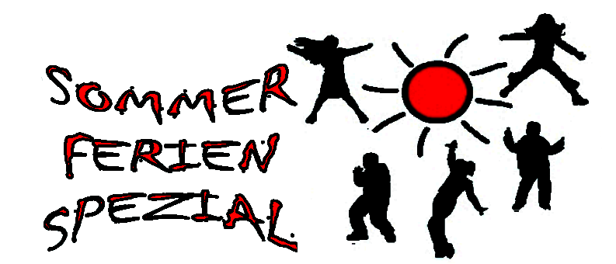
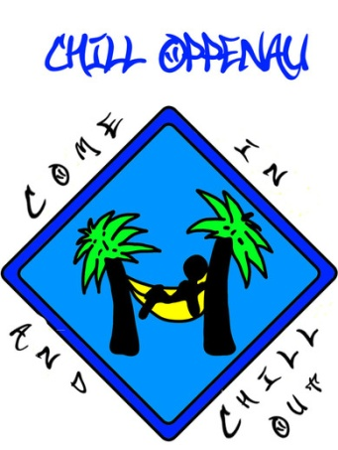
DATUM | Di. 01.08.2023 | Di. 01.08.2023 | Mi. 02.08.2023 | Mi. 02.08.2023 | Do. 03.08.2023 | Fr. 04.08.2023
TITEL | Ferien-Shoppingtour | Bring deine Konsole mit - wir spielen deine Spiele | Batiken – Gestalte dein T-Shit | Graffitikunst auf Leinwänden | Chill - Olympiade | Grill and Chill
BESCHREIBUNG | Nur für Mädels!  Wir fahren gemeinsam zum Shoppen nach Karlsruhe  16 Teilnehmerinnen  Verbindliche ANMELDUNG + Einverständnis-erklärung | Xbox, Playstation oder Nintendo, du darfst deine Konsole +Spiele/Controller mitbringen, wir spielen zusammen darauf.  6 Teilnehmer, ANMELDUNG! | T-Shirt selbst mitbringen!  Was versteht man unter Batik?  „Textilien unter Verwendung von Wachs mit einem Muster versehen und färben“  10 Teilnehmer, ANMELDUNG! | Die Graffiti Grundlagen  +  Üben auf Blättern  +  Gestaltung von Schablonen und Besprayen der Leinwände  6 Teilnehmer,  ANMELDUNG! | Wer Lust hat, macht mit bei der Chill Olympiade.  Es gibt wieder einige, sehr coole Disziplinen - für alle ist etwas dabei ;)  10 Teilnehmer,  ANMELDUNG! | Wir treffen uns zum gemeinsamen grillen, Musik hören und chillen zusammen  Den Grill stellt die Jugendarbeit - ihr bringt euer Grillgut, sonstiges Essen und die Getränke selbst mit!  Keine Anmeldung nötig!
BEGINN/ ENDE | 09:15 Uhr bis 19:25 Uhr | 16 Uhr bis 20 Uhr | 10 Uhr bis  13 Uhr | 14 Uhr bis 17 Uhr | 14:30 Uhr bis 18 Uhr | 17 Uhr bis 20:30 Uhr
ALTER | Ab 12 Jahren | Ab 12 Jahren | Ab 12 Jahren | Ab 12 Jahren | Ab 10 Jahren | Ab 14 Jahren
KOSTEN | Die Kosten trägt jeder selbst. | Etwas Taschengeld für Getränke im Chill und später Pizza bestellen ;) | Etwas Taschengeld für Getränke und Snacks im Chill | 3 Euro + Etwas Taschengeld für Getränke und Snacks im Chill | Etwas Taschengeld für Getränke und Snacks im Chill | Grillgut und Getränke, die ihr mitbringen wollt
TREFFPUNKT | 15 Minuten vor Abfahrt am Jugendtreff Chill, Ramsbach | Jugendtreff Chill, Ramsbach | Jugendtreff Chill, Ramsbach | Jugendtreff Chill, Ramsbach | Jugendtreff Chill, Ramsbach | Jugendtreff Chill, Ramsbach

DATUM | Mo. 07.08.2023 | Di. 08.08.2022 | Di. 08.08.2023 | Mi. 09.08.2023 | Do. 10.08.2023 | Fr. 11.08.2023
TITEL | Minigolf und Eis | Mädels Upstyling – Girls Time | Boys Time – Outdoor mit Nick | Geocaching | Chill Kino | Summerbrunch
BESCHREIBUNG | Wir treffen uns gemeinsam am Minigolf Oppenau, dort gönnen wir uns noch ein leckeres Eis!  10 Teilnehmer, ANMELDUNG + Einverständnis-erklärung | Nur für Mädels!  Was wir machen:  - Haare flechten  - Nail-Studio  - Armbäner  - Fotoshoot  10 Teilnehmerinnen + ANMELDUNG! | Nur für Jungs!  Was wir machen:  Ballspiele,  Boule,  Sonstige Outdoorspiele  6  Teilnehmer  + ANMELDUNG! | Wir machen vom Chill ein Geocaching Rundkurs mit Rätseln und Spaß!  Sonnenschutz, Trinken und Kopfbedeckung mitbringen!  10 Teilnehmer  +  ANMELDUNG! | Vorstellung 1:  14 Uhr ab 10 Jahren  Vorstellung 2:  17 Uhr ab 16 Jahren  Bringt altersentsprechende Filme zur Auswahl mit - wir entscheiden alle gemeinsam was geschaut wird!  Je Vorstellung 8 Teilnehmer, ANMELDUNG! | Der traditionsreiche Summerbrunch ist wieder auch dieses Jahr am Start.  Er setzt den Schlusspunkt unseres spannenden Ferienprogramms.  10 Teilnehmer,  ANMELDUNG!  +  Allergien/  Unverträglichkeiten  Angeben!
 |  | Gemeinsame Erfrischung am Ende/Anfang
BEGINN/ ENDE | 15 Uhr bis 17:30 Uhr | 10 Uhr bis 12:30 Uhr | 12 Uhr bis 14:30 Uhr | 15 Uhr bis 19:00 Uhr | 14 Uhr bis 20 Uhr | 11 Uhr bis 14 Uhr
ALTER | Ab 12 Jahren | Ab 10 Jahren | Ab 12 Jahren | Ab 12 Jahren | Ab 10 Jahren &  Ab 16 Jahren | Ab 12 Jahren
KOSTEN | Die Kosten trägt jeder selbst. | Etwas Taschengeld für Getränke und Snacks im Chill | Etwas Taschengeld für Getränke und Snacks im Chill | Die Kosten trägt jeder selbst. | Etwas Taschengeld für Getränke und Snacks im Chill | 3€
TREFFPUNKT | Minigolf Oppenau, Stadtgartenweg 5 | Jugendtreff Chill,  Ramsbach | Außenbereich Jugendtreff Chill,  Ramsbach | Jugendtreff Chill,  Ramsbach | Jugendtreff Chill,  Ramsbach | Jugendtreff Chill,  Ramsbach

